Габаритні, приєднувальні розміри і маса трансформаторів
ТМ-1600-2500/35 та ТМЖ-1600-2500/27.5 У1
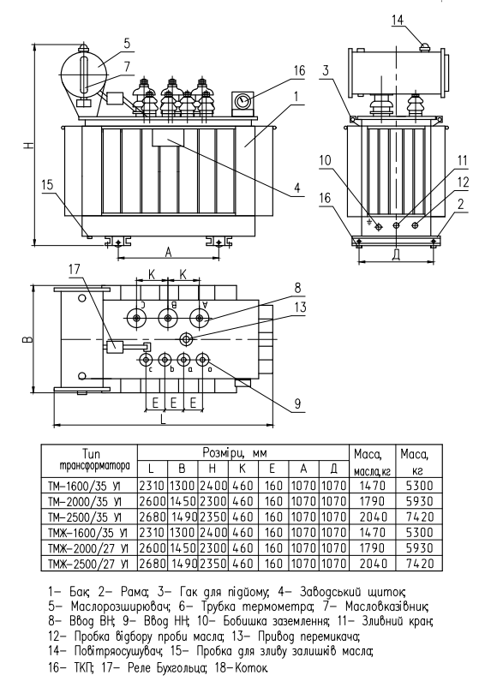
З Повагою ТОВ «ВТК Січ Енерго»

